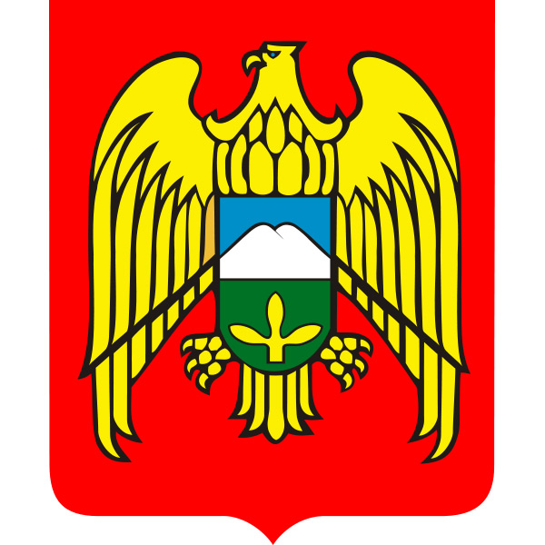

СОВЕТ МЕСТНОГО САМОУПРАВЛЕНИЯ ГОРОДСКОГО ПОСЕЛЕНИЯ ЗАЛУКОКОАЖЕ ЗОЛЬСКОГО МУНИЦИПАЛЬНОГО РАЙОНА

КАБАРДИНО-БАЛКАРСКОЙ РЕСПУБЛИКИ

КЪЭБЭРДЕЙ-БАЛЪКЪЭР РЕСПУБЛИКЭМ ДЗЭЛЫКЪУЭ МУНИЦИПАЛЬНЭ КУЕЙМ ЩЫЩ ДЗЭЛЫКЪУЭКЪУАЖЭ КЪАЛЭ ЖЫЛАГЪУЭМ И СОВЕТ

КЪАБАРТЫ-МАЛКЪАР РЕСПУБЛИКАНЫ ЗОЛЬСК МУНИЦИПАЛЬНЫЙ РАЙОНУНУ ЗАЛУКОКОАЖЕ ШАХАР ПОСЕЛЕНИЯСЫНЫ СОВЕТИ

361700, Кабардино – Балкарская Республика, Зольский район п.Залукокоаже, ул. Калмыкова, 20 тел (86637) 4-15-62; (86637) факс 4-11-88; Zalukokoage @ kbr.ru

Р Е Ш Е Н И Е № 21/1-6
УНАФЭ № 21/1-6
БЕГИМ № 21/1-6

27 июня 2018 года г.п. Залукокоаже

О передаче муниципального имущества казны Зольского муниципального района КБР в муниципальную собственность городского поселения Залукокоаже Зольского муниципального района КБР

Заслушав и обсудив информацию главы местной администрации городского поселения Залукокоаже Бжахова П.А. о передаче имущества казны Зольского муниципального района КБР в муниципальную собственность городского поселения Залукокоаже Зольского муниципального района КБР, Совет местного самоуправления городского поселения Залукокоаже РЕШИЛ:

1. Просить Совет местного самоуправления Зольского муниципального района КБР передать в собственность городского поселения Залукокоаже Зольского муниципального района КБР муниципальное имущество казны Зольского муниципального района КБР согласно приложению.

Глава г.п. Залукокоаже,

Председатель Совета

местного самоуправления Н.А. Коков

